ZERO-BACKGROUND · GROUP MEETING
我们在教模型写
100 个靠谱的明日风电剧本
风电联合场景生成阶段进展 · 零基础大白话版
不要求懂扩散模型，不要求懂概率预测，不要求先读论文
整理日期：2026-08-28 ｜ 建议汇报 12–15 分钟
这份文档只做一件事：先把任务讲明白，再讲哪里坏了、我们排除了什么、下一步怎样用最小实验决定创新点。

说明：这是 validation 阶段的研究进展，不是最终测试集结论。

如果只听一分钟，请记住这三句话
第一句：我们不是只预测一个数。
我们要生成 100 条可能的 24 小时风电轨迹，让电网提前看到不同风险。

第二句：我们已经找到真正的痛点。
旧模型的平均位置不算离谱，但 100 条轨迹太挤、太抖，前后小时关系不像真实风电。

第三句：下一步不是直接堆一个大模型。
先用 48 个小实验找出“什么天气、生成到哪一步”最需要时间信息，再决定最终结构。

阶段判断：现在最有价值的成果不是“某个模型赢了”，而是我们已经知道下一次实验必须回答什么。

一、我们到底在做什么
假设明天要安排电网。天气预报告诉我们风可能怎么吹，但风电不会只按一条固定曲线走。电网真正需要的是：明天有哪些合理的可能走法？最坏会怎样？要留多少备用？
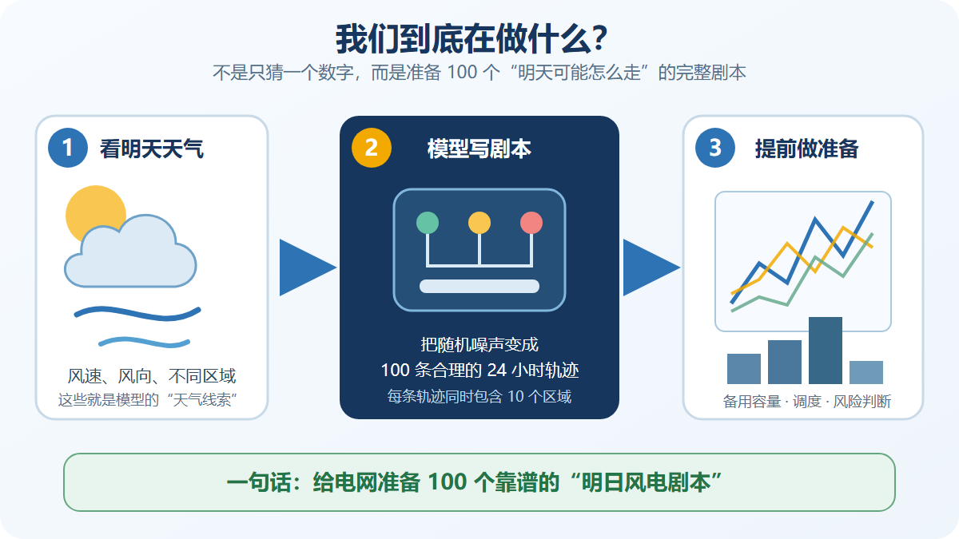
图 1 研究任务：从天气预报生成 100 个可能的明日风电剧本。

用一个生活比喻
普通预测像导航只给你一条“最可能路线”。场景生成像同时给出 100 条可能路线，并告诉你哪些路可能堵、哪些路风险大。我们生成的不是地图上的路线，而是 10 个风电区域未来 24 小时的功率轨迹。
模型看到什么 | 模型交出什么 | 为什么有用
明天的风速、风向和区域信息 | 100 个可能的 24 小时风电剧本 | 做备用、调度和风险准备

最关键的要求：一条剧本必须把 10 个区域和 24 个小时放在同一个世界里，不能把互相矛盾的片段随便拼起来。

二、旧模型到底坏在哪里
最开始我们也容易被一个“平均分”迷惑：平均功率差不多，就以为模型不错。后来把 100 条轨迹画出来、把相邻小时拆开看，才发现它只是中心位置凑合，作为一组未来剧本并不可靠。
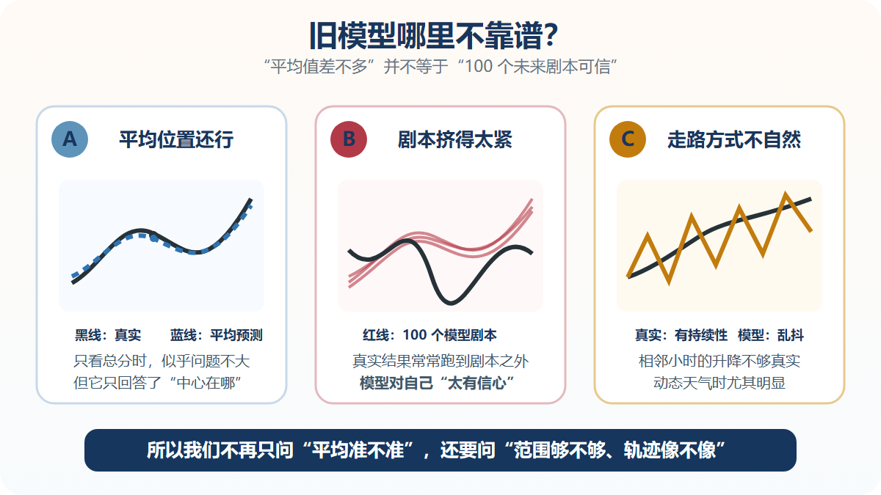
图 2 旧模型的问题：平均位置尚可，但范围过窄、小时变化不自然。

三个问题，翻译成人话
1. 平均位置还行：大方向可能没偏太远。
2. 范围太窄：模型说自己很确定，真实结果却经常跑到 100 条剧本之外。
3. 轨迹太抖：这一小时升、下一小时猛降，像把电影帧顺序弄乱。
最直观的报警：论文写的是 90% 预测区间，本地复现实际只覆盖约 36%。也就是说，模型严重低估了“明天可能有多不确定”。

三、我们为什么做了这么多实验
因为不能一看到问题就随便换网络。每次实验都要回答一个具体问题：是论文没复现？是数据串了？是随机种子碰巧？是时间模块真的有用？还是只是把曲线抹平了？
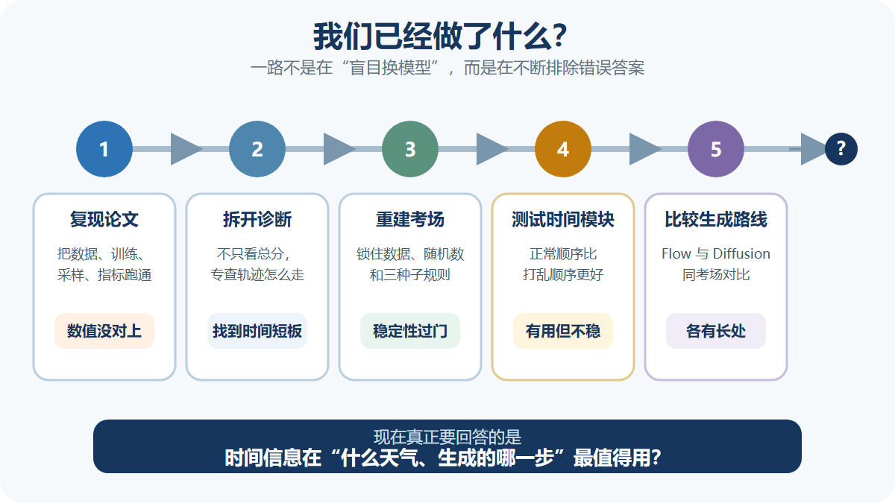
图 3 研究路线：每一步都在回答一个问题，并排除一个不可靠答案。
阶段 | 它回答的问题 | 答案
复现论文 | 原论文方法在本地能否得到同样结果？ | 程序跑通，但核心数值没对上
拆开诊断 | 问题主要在平均值，还是轨迹怎么走？ | 主要短板在轨迹动态
重建考场 | 比较是否被数据和随机性搅乱？ | 无泄漏、三种子框架已稳定
测试时间模块 | 时间顺序真的有用吗？ | 有用，但现有做法不稳定
比较两条路线 | Flow 或 Diffusion 是否全面更好？ | 各有长处，没有总冠军

四、目前最重要的实验结果

结果 1：论文方法重做出来了，但论文成绩没有重现
我们把 MS-CADM 的数据、模型、训练、采样和评价链都搭起来了。程序能正常训练，也能生成场景；但本地核心 CRPS 是 0.1074，论文报告 0.0873，本地高约 23%。这里 CRPS 越低越好。
不要说过头：准确说法是“忠实重实现没有复现论文 headline”，不是“已经证明论文错误”。因为论文没有公开足够细的代码和参数。

结果 2：真正需要修的是“怎么走”
旧联合模型和逐区 DDPM 的平均水平几乎打平；但旧联合模型更容易出现过度抖动和不真实的大跳变。天气越是变速、转向或区域差异大，这个问题越明显。

结果 3：公平实验的地基已经搭好
我们把已经看过的日期、数据填充边界、天气编码器、随机噪声和验证库都锁住。换三个随机种子后，R0 的分数波动明显缩小，正式通过稳定性门。
为什么要三种子：像三位同学参加同一场考试：试卷、考场、时间都一样，只允许“初始手气”不同。这样才能知道模型是否稳定。

五、时间模块：明明有改善，为什么仍然不采用

先说好消息：模型确实读懂了一部分时间顺序
我们做了一个很关键的反证：把 1、2、3、4 小时的顺序故意打乱。如果所谓“时间模块”仍然同样好，它可能只是把曲线变平，并没有理解前后关系。结果是正常顺序明显好于打乱顺序，所以真实时间信号确实存在。

再说坏消息：它的副作用还太大
T1-feature 和 T1-source 都改善了相邻小时变化和前后关系，但换随机种子后，平均分布或整体联合质量会波动；其中随机源版本还把内部相关系数几乎顶到上限。
候选 | 它做对了什么 | 为什么停下
T1-feature | 正常顺序比 Shuffle 好；时间关系改善 | 平均/联合安全门和种子稳定性未过
T1-source | 时间关系改善更大 | 跨种子更飘，相关系数接近饱和

这一步最容易误解：“时间信息有用”不等于“这个时间模块可以上线”。就像药有效，但副作用和个体差异太大，仍然不能批准。

六、Flow 和 Diffusion：到底选谁
这两种方法都从随机噪声出发，最后生成未来轨迹。Flow 像连续运输带；Diffusion 像把模糊照片一步步擦清。我们让它们使用同一数据、同一计算预算和同一验证随机库。
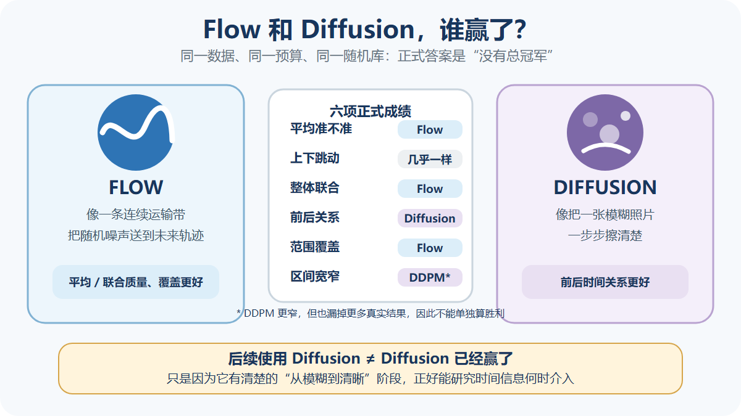
图 4 Flow 与 Diffusion 的公平比较：各有长处，没有总冠军。

正式结果
• Flow：平均分布、整体联合质量和覆盖率更好。
• Diffusion：前后时间关系更好。
• 相邻小时升降：两者几乎一样。
结论：正式 winner 为空。后续拿 Diffusion 做研究载体，只因为它有清楚的“模糊—清晰”阶段，方便研究时间信息何时介入；不是因为它已经战胜 Flow。

七、现在准备研究的创新点
过去的时间模块像一个一直抢方向盘的辅助驾驶：平静天气也开，画面还很模糊时也开，结果有时帮忙、有时添乱。现在的想法是给它两个开关，而且修正幅度必须有上限。
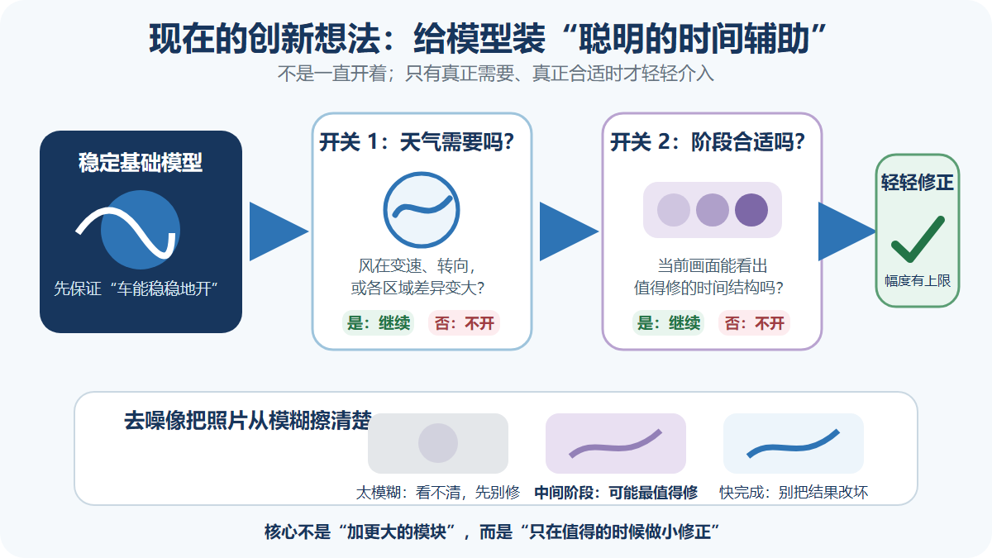
图 5 当前创新思路：天气和去噪阶段都合适时，才开启小幅时间修正。

两个开关分别问什么
1. 天气开关：今天的风是否正在明显变速、转向，或不同区域变化很不一样？
2. 阶段开关：当前这一步去噪，是否已经能看见时间结构、又还来得及修？
只有两个答案都偏向“是”时，时间模块才做一个小修正；其余时候让稳定基础模型自己工作。
论文主张应该聚焦这里：创新不在于“首次把 SSM/GRU 塞进 Diffusion”，而在于测清并利用“天气状态 × 去噪阶段”的时间价值差异。

八、下一步具体做什么
我们不会马上写完整双开关大模型。先把稳定的 Diffusion 基座冻结，只训练很小、从零开始、修正幅度受限的时间插件。这样如果分数变好，原因更容易说清。
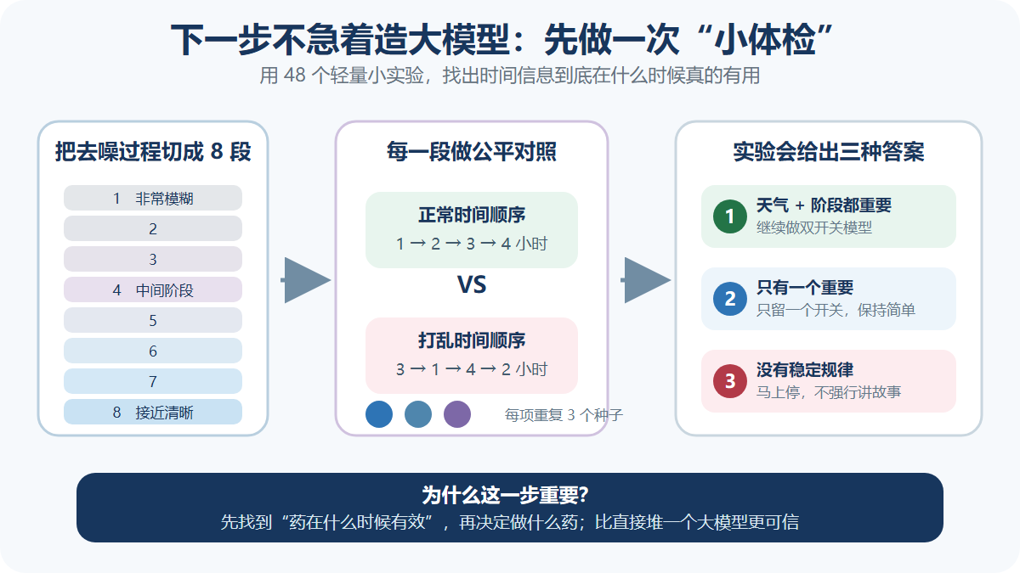
图 6 下一步小体检：48 个轻量实验决定保留双开关、单开关还是停止。

48 个小实验是怎么来的
拆分 | 数量 | 为什么
去噪阶段 | 8 段 | 看时间信息在哪一段最有价值
时间顺序 | 正常 / 打乱 | 排除“只是平滑”这种假改善
随机种子 | 3 个 | 排除一次走运
总数 | 8 × 2 × 3 = 48 | 都是轻量插件，不是 48 个大模型

实验结束后只允许三种决定
1. 天气差异和阶段差异都稳定存在：做双开关。
2. 只存在一种差异：只留一个开关，不强行复杂化。
3. 没有稳定规律，或打乱顺序同样好：停止这条路线。

九、现在能说什么，不能说什么

现在可以肯定地说
• MS-CADM 的完整工程链已经重做，但核心数值和不确定性覆盖没有复现。
• 旧模型的主要短板是轨迹动态，不只是平均功率。
• 正常时间顺序比打乱时间顺序更有效，说明时间信息是真信号。
• Flow 与 Diffusion 各有长处，目前没有全面胜者。
• 下一步的 48 个轻量实验能够直接决定创新结构是否值得做。

现在绝对不能说
• 不能说 Diffusion 已经赢了 Flow。
• 不能说已经找到最终时间模块。
• 不能把 validation 结果说成最终测试或外部泛化。
• 不能为了论文故事，在探针结果不支持时仍强行做双开关。
当前阶段性成果：我们已经从“哪个模型分数高一点”推进到“知道故障在哪、知道哪些办法不可靠、知道下一次实验必须回答什么”。

十、组会现场可以直接照着说
60 秒总结：我们做的不是预测一条风电曲线，而是给明天准备 100 个可能剧本。复现论文后发现，模型虽然平均位置还行，但剧本太窄、小时变化不真实。我们用无泄漏、三种子和打乱时间顺序的对照证明：时间信息确实有用，但现有时间模块副作用太大。Flow 和 Diffusion 的公平比较也没有总冠军。因此下一步不急着堆模型，而是用 48 个小实验找出时间信息在什么天气、去噪哪一步最有用；只有结果支持，才做双开关模型。

希望大家讨论三个问题
1. 8 段 × 正常/打乱 × 3 种子的“小体检”，是否足以支撑后续模型设计？
2. 主创新是否应明确聚焦“天气状态 × 去噪阶段的选择性时间干预”？
3. 边界 0/1 状态的 Atom-v2，应该放在本工作后半部分，还是另开一条研究线？

附录 A：术语翻译表（汇报时不必全讲）
术语 | 大白话
Scenario / 场景 | 一种可能发生的完整未来剧本
Ramp | 下一小时比这一小时升多少或降多少
Lagged relation | 这一小时的变化与下一小时是否衔接得像真的
Coverage90 | 标为 90% 的预测范围，实际圈住真实结果的比例
Flow | 把随机噪声沿一条连续路线变成未来轨迹
Diffusion | 把随机噪声像模糊照片一样一步步擦清
SNR / 去噪阶段 | 当前画面有多模糊或多清楚
Shuffle | 故意打乱小时顺序，检查模型是否真的理解时间
Seed / 随机种子 | 换一次初始手气，检查结果是不是碰巧
Atom | 必须精确等于 0 或 1 的特殊状态

附录 B：关键数字（被追问时再展示）
问题 | 关键数字 | 解释
论文复现 | CRPS 0.1074 vs 0.0873 | 本地高约 23%，未复现 headline
复现覆盖 | coverage90 = 0.3595 | 名义 90%，实际约 36%，严重过窄
旧模型轨迹 | 总变差 +80.33%；最大跳变 +57.13% | 平均接近不代表路径合理
时间 feature | ramp 改善 0.002162；lagged VS 改善 19.9% | 有信号，但正式安全门未过
时间 source | ramp 改善 0.002697；lagged VS 改善 62.2% | 收益更大，但跨种子更不稳
Flow vs DDPM | level 0.079661 vs 0.080484 | Flow 较好
Flow vs DDPM | lagged VS 0.017720 vs 0.017189 | DDPM 较好
下一步规模 | 8 × 2 × 3 = 48 | 轻量 adapter 体检

附录 C：仓库中的原始证据
• reports/MSCADM_PAPER_REPRODUCTION_REPORT.md —— 论文复现和数值审计
• reports/CROSS_MODEL_ARCHITECTURE_DIAGNOSTIC.md —— 轨迹动态与天气条件诊断
• reports/ARCHITECTURE_V1_R0_STABILITY_V2_3_FORMAL_RESULT.md —— 三种子稳定性
• reports/ARCHITECTURE_V1_TEMPORAL_MECHANISM_V3_2_RESULT.md —— 时间模块与 Shuffle 裁决
• reports/ARCHITECTURE_V1_FAMILY_V1_1_FORMAL_COMPARISON_RESULT.md —— Flow vs DDPM 正式比较
• reports/CURRENT_RESEARCH_PROGRESS_GROUP_MEETING_STANDALONE.html —— 详细浏览器版汇报
文档结束

